'25년 제주스마트도시 데이터허브 시범솔루션 발굴사업
사용자 매뉴얼
주차민원분석 솔루션

v0.1 · 2026. 10. · (주)이노팸

1. 개요
본 문서는 주차민원분석 솔루션의 일반 사용자 기능 사용 방법을 설명합니다. 본 솔루션은 제주 스마트시티 데이터허브(D-Hub) 기반으로 120 만덕콜 등 주차 민원 데이터를 수집·분석하여 민원 현황 조회, 불법 주차 집중 구역 분석, 정책 효과·생활권 시뮬레이션, 구역 추천, 투자 우선순위, 보고서·알림, AI 어시스턴트 기능을 제공합니다.
- 권장 환경: Chrome 등 최신 웹 브라우저 (크로스브라우징 지원)
- 데이터 기준: 화면 상단의 "최근 갱신" 일시와 ⓘ 아이콘에서 데이터별 기준일·갱신 주기를 확인할 수 있습니다.

2. 로그인
솔루션 접속 시 로그인 화면이 표시됩니다. 제주 데이터허브(D-Hub) 통합 인증으로 로그인합니다.
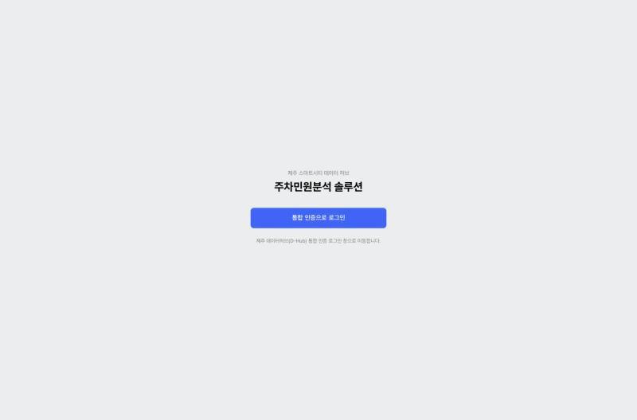
[그림 2] 로그인 화면

주요 기능
- [통합 인증으로 로그인] 버튼 — D-Hub 통합 인증(SSO) 로그인 창으로 이동
- 인증 성공 시 대시보드로 자동 진입

사용 방법
- [통합 인증으로 로그인] 버튼을 클릭합니다.
- D-Hub 로그인 창에서 인증을 완료합니다.
- 인증이 완료되면 대시보드 화면으로 이동합니다.

3. 대시보드
현재 민원 상황을 한눈에 파악하고 세부 화면으로 빠르게 이동하는 메인 화면입니다.
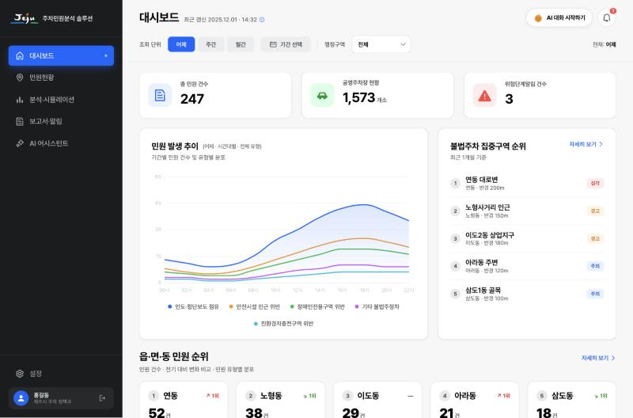
[그림 3] 대시보드 화면

주요 기능
- 조회 단위(어제/주간/월간)·기간 선택·행정구역 필터
- KPI 카드: 총 민원 건수 / 공영주차장 현황 / 위험단계알림 건수
- 민원 발생 추이: 시간대별 유형 라인 차트
- 불법주차 집중구역 순위(최근 1개월) — [자세히 보기]로 분석 화면 이동
- 읍·면·동 민원 순위 카드(건수·증감률·유형 분포)
- 최근 시뮬레이션·보고서·AI 어시스턴트 바로가기

사용 방법
- 상단에서 조회 단위를 선택합니다.
- 카드별 [자세히 보기]를 클릭해 상세 화면으로 이동합니다.

4. 민원현황
GIS 지도 기반으로 민원 발생 현황을 조회하는 화면입니다.
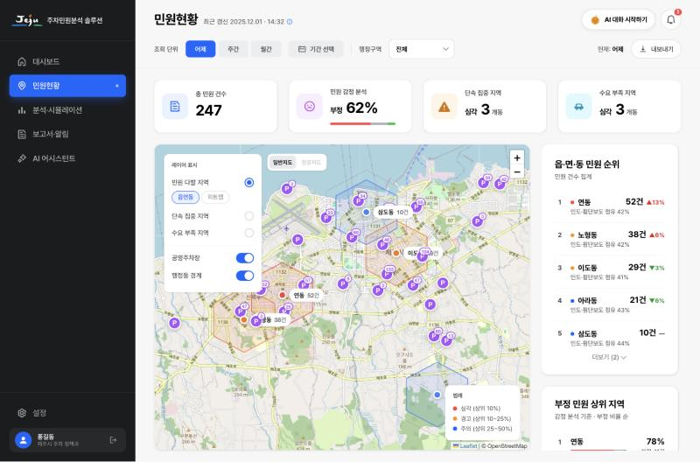
[그림 4] 민원현황 화면

주요 기능
- KPI 카드: 총 민원 건수 / 민원 감정 분석 / 단속 집중 지역 / 수요 부족 지역
- 레이어 표시: 민원 다발/단속 집중/수요 부족 중 택1
- 민원 다발·단속 집중 레이어는 읍면동(폴리곤) ↔ 히트맵(밀도) 표현 전환 지원
- 공영주차장·행정동 경계 토글, 범례(히트맵 시 그라데이션)
- 읍·면·동 민원 순위·부정 민원 상위 지역 목록 — 행 클릭 시 지도 연동
- [내보내기]로 PDF/DOCX 보고서 생성

사용 방법
- 좌측 레이어 패널에서 보고 싶은 분석 레이어를 선택합니다.
- 민원 다발/단속 집중 레이어는 [읍면동]/[히트맵] 칩으로 표현을 전환합니다.
- 우측 순위 목록의 행을 클릭하면 지도가 해당 지역으로 이동합니다.

5. 불법 주차 집중 구역 분석
민원·단속 데이터를 기반으로 불법 주차 집중 구역을 자동 도출하는 화면입니다.
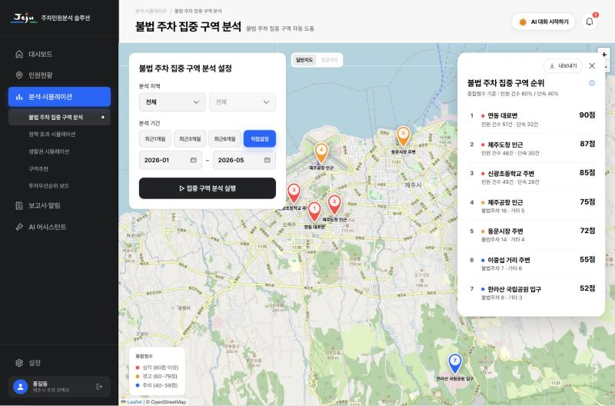
[그림 5] 불법 주차 집중 구역 분석 화면

주요 기능
- 분석 지역·분석 기간(최근1/3/6개월·월 단위 직접 설정) 설정
- 집중 구역 순위(종합점수 기준, 심각/경고/주의 등급)
- 지도 마커 클릭 시 구역 상세 팝업, 목록-지도 연동
- 순위 패널 ⓘ에서 순위 산정 기준 확인

사용 방법
- 분석 지역과 기간을 설정합니다.
- [집중 구역 분석 실행]을 클릭합니다.
- 우측 순위와 지도 마커로 결과를 확인합니다.

6. 정책 효과 시뮬레이션
주차 정책 변수를 입력해 민원 감소·혼잡도 개선 효과를 예측하고 시나리오를 비교하는 화면입니다.
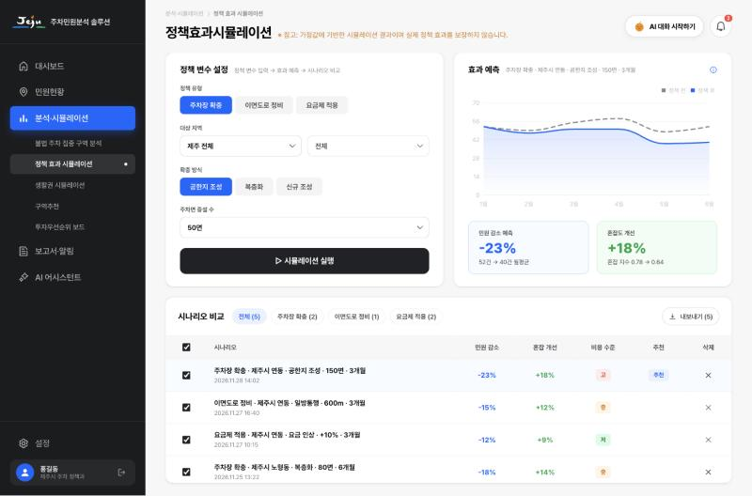
[그림 6] 정책 효과 시뮬레이션 화면

주요 기능
- 정책 유형: 주차장 확충 / 이면도로 정비 / 요금제 적용
- 유형별 변수: 확충 방식·주차면 수 / 정비 방식·구간 연장 / 적용 방식·급지·인상률
- 효과 예측: 정책 전·후 추이 차트, 민원 감소·혼잡도 개선 수치, 분석 근거 ⓘ
- 시나리오 비교: 유형 필터, 체크박스 선택 후 [내보내기]로 비교 보고서 생성, 행 삭제(확인 모달)

사용 방법
- 정책 유형과 변수를 설정하고 [시뮬레이션 실행]을 클릭합니다.
- 효과 예측 결과를 확인하고 시나리오 비교에 저장된 결과를 비교합니다.
- 비교할 시나리오를 체크하고 [내보내기]로 보고서를 생성합니다.

7. 생활권 시뮬레이션
격자(Grid) 단위로 민원·주차 수급·혼잡도를 분석하는 화면입니다.
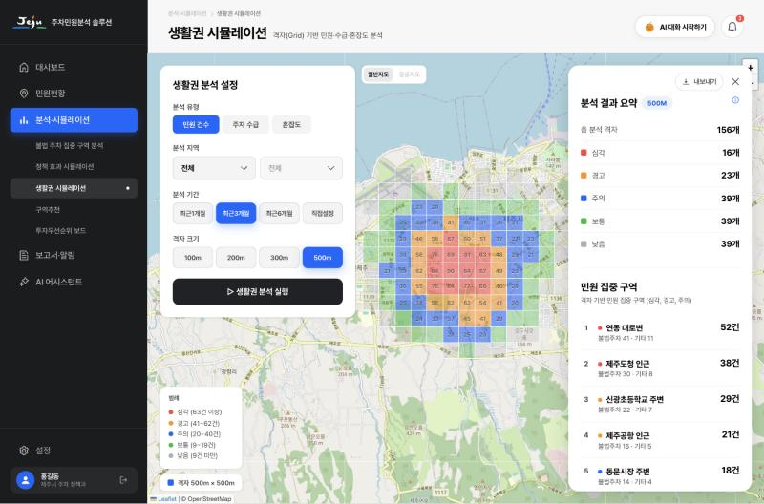
[그림 7] 생활권 시뮬레이션 화면

주요 기능
- 분석 유형(민원 건수/주차 수급/혼잡도)·지역·기간·격자 크기 설정
- 격자 히트맵(5단계 등급)과 격자 클릭 상세 팝업
- 분석 결과 요약(격자 수·등급 분포, 등급 산정 기준 ⓘ)
- 민원 집중 구역 목록(심각·경고·주의) — 목록-지도 연동

사용 방법
- 분석 유형·지역·기간·격자 크기를 선택합니다.
- [생활권 분석 실행]을 클릭합니다.
- 지도 격자와 우측 요약·목록으로 결과를 확인합니다.

8. 구역추천
민원 증가 추세를 분석하여 요금제·공유주차제 적용 구역을 자동 추천하는 화면입니다.
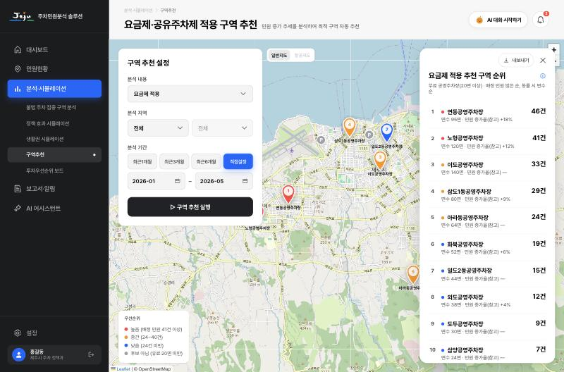
[그림 8] 구역추천 화면

주요 기능
- 분석 내용: 요금제 적용 / 공유주차제 적용
- 추천 구역 순위와 지도 핀 마커(우선순위 범례), 목록-지도 연동
- 순위 패널 ⓘ에서 산정 기준 확인, [내보내기] 지원

사용 방법
- 분석 내용·지역·기간을 설정하고 [구역 추천 실행]을 클릭합니다.
- 지도 핀과 우측 순위로 추천 결과를 확인합니다.

9. 투자우선순위 보드
공영주차장별 투자·보강 우선순위를 자동 산정해 보여주는 화면입니다.
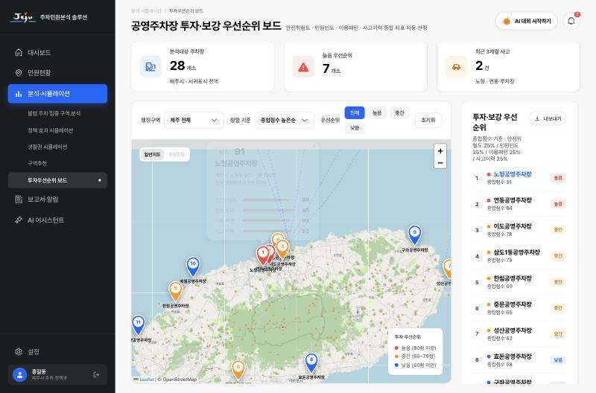
[그림 9] 투자우선순위 보드 화면

주요 기능
- KPI: 분석 대상 주차장 수·높음 우선순위 개소·최근 3개월 사고
- 지도 마커(높음/중간/낮음)와 클릭 팝업(4개 지표 게이지)
- 우선순위 목록(종합점수·등급) — 행 클릭 시 지도 확대 이동
- 행정구역·정렬·우선순위 필터

사용 방법
- 필터로 대상을 좁힙니다.
- 목록 행 또는 지도 마커를 클릭해 주차장 상세를 확인합니다.

10. 보고서 목록
자동 생성 보고서와 직접 생성(내보내기) 보고서를 조회·다운로드하는 화면입니다.
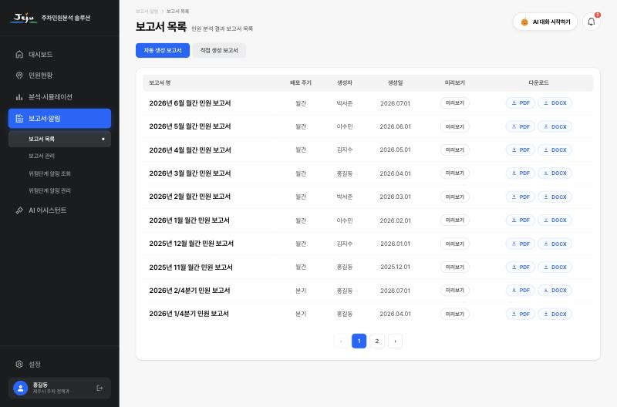
[그림 10] 보고서 목록 화면

주요 기능
- 자동 생성 보고서: 배포 주기·생성자·생성일, 미리보기·PDF/DOCX 다운로드
- 직접 생성 보고서: 분석 화면에서 내보낸 보고서, 검색·필터·삭제(확인 모달)

사용 방법
- 탭에서 자동/직접 생성 목록을 선택합니다.
- [미리보기]로 내용을 확인하고 [PDF]/[DOCX]로 다운로드합니다.

11. 위험단계 알림 조회
민원 급증 등 위험 단계별 알림 이력을 조회하는 화면입니다.
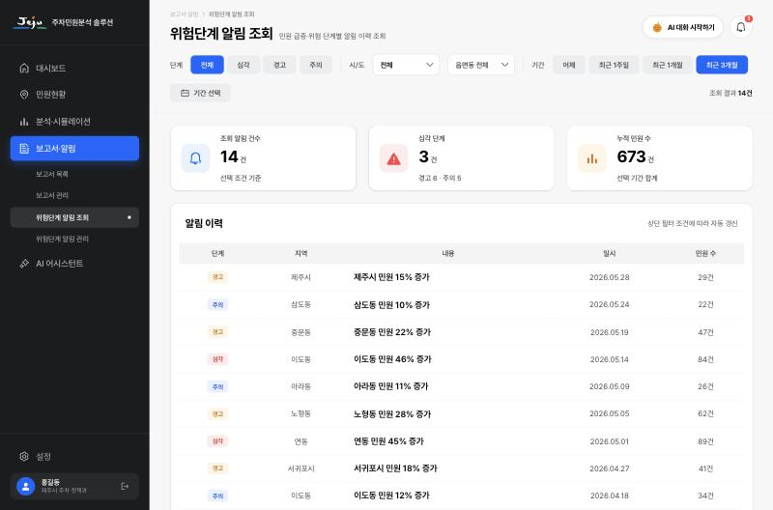
[그림 11] 위험단계 알림 조회 화면

주요 기능
- 단계(전체/심각/경고/주의)·지역·기간 필터
- KPI: 조회 알림 건수 / 심각 단계 / 누적 민원 수
- 알림 이력 목록(단계 배지·지역·내용·일시·민원 수)

사용 방법
- 상단 필터로 조회 조건을 설정하면 목록이 자동 갱신됩니다.

12. AI 어시스턴트
sLLM + RAG 기반 대화형 행정 정보 검색 화면입니다.
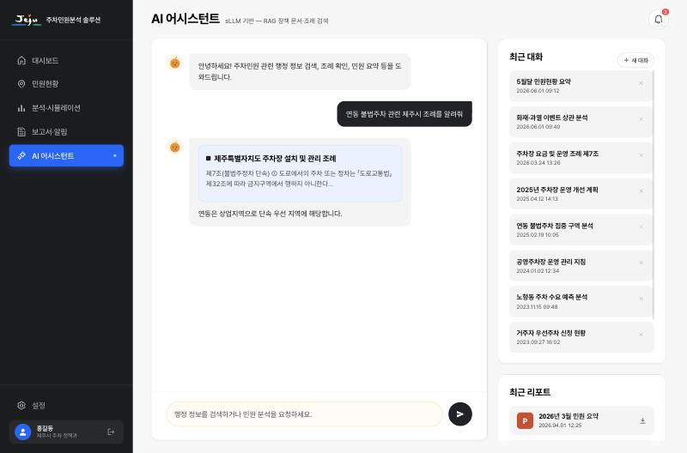
[그림 12] AI 어시스턴트 화면

주요 기능
- 자연어 질의응답, 정책 문서·조례 RAG 검색(조례명·관련 조문 발췌 응답)
- 대량 민원 보고용 자동 요약, 보고서 미리보기·다운로드(PDF/DOCX)
- 민원·감시(화재·안전) 융합 데이터 통합 분석 답변
- 최근 대화(클릭 시 재개, X 삭제)·최근 리포트·자주 하는 질문

사용 방법
- 입력창에 질문을 입력하고 전송합니다.
- 조례·요약·통합 분석 등 응답을 확인하고, 필요 시 리포트를 생성·다운로드합니다.

